Номер в едином Федеральном Реестре туроператоров РТО 010460

Гостевой дом "Черноморский дворик" п. Береговое

РАССТОЯНИЯ:  - набережная - 5 минут  - центр - 10 минут  - центр развлечений - 5 минут  - аквапарк - 20 минут  - рынок - 5 минут  - магазин продукты - 5 минуты  - остановка маршрутки - 7 минут  - аптека - 5 минут | ПИТАНИЕ: общая кухня ПЛЯЖ: песчаный 5 минут до моря  К Вашим услугам: стиральная машинка(платно), Wi-Fi интернет, мангал, зеленый двор, беседка, гладильная + утюг, СВЧ, спутниковое ТВ

СТОИМОСТЬ ЗА ЗАЕЗД С 1 ЧЕЛОВЕКА:

График выездов | 2-х мест.  стандарт | 3-х мест. стандарт | 3-х мест. стандарт (2х комнатный) | 2-х мест. комфорт
11.06 – 20.06.2024 | 14500 | 14200 | 14900 | 15700
18.06 – 27.06.2024 | 14500 | 14200 | 14900 | 15700
25.06 – 04.07.2024 | 14700 | 14600 | 15100 | 15900
02.07 – 11.07.2024 | 15300 | 15100 | 15500 | 16500
09.07 – 18.07.2024 | 15800 | 15500 | 15900 | 16800
16.07 – 25.07.2024 | 15800 | 15500 | 16300 | 16800
23.07 – 01.08.2024 | 15800 | 15500 | 16300 | 16800
30.07 – 08.08.2024 | 15800 | 15500 | 16300 | 16800
06.08 – 15.08.2024 | 15800 | 15500 | 16300 | 16800
13.08 – 22.08.2024 | 15800 | 15500 | 16300 | 16800
20.08 – 29.08.2024 | 15500 | 14900 | 15900 | 16500
27.08 – 05.09.2024 | 14900 | 14400 | 15100 | 15700
03.09 – 12.09.2024 | 14900 | 14400 | 15100 | 15700
11.06 – 20.06.2024 | 14900 | 14400 | 15100 | 15700

В стоимость входит: Проезд на комфортабельном автобусе, проживание в номерах выбранной категории, сопровождение, страховка от несчастного случая на время проезда
Если приобретается отдельный проезд: Взрослые 8000 руб., дети до 10 лет - 7500 руб.

Территория
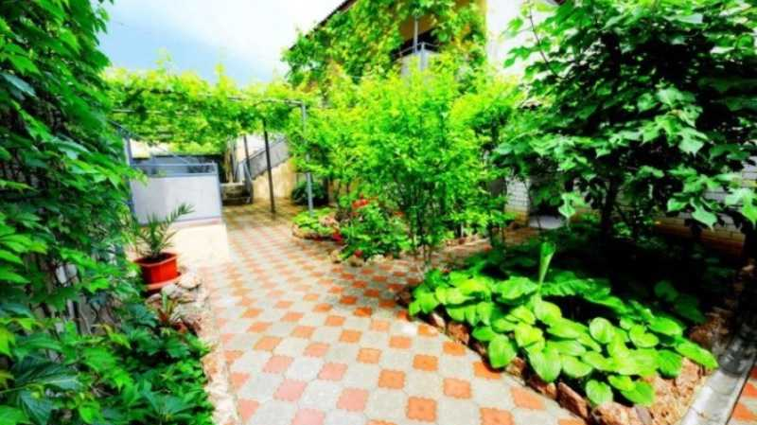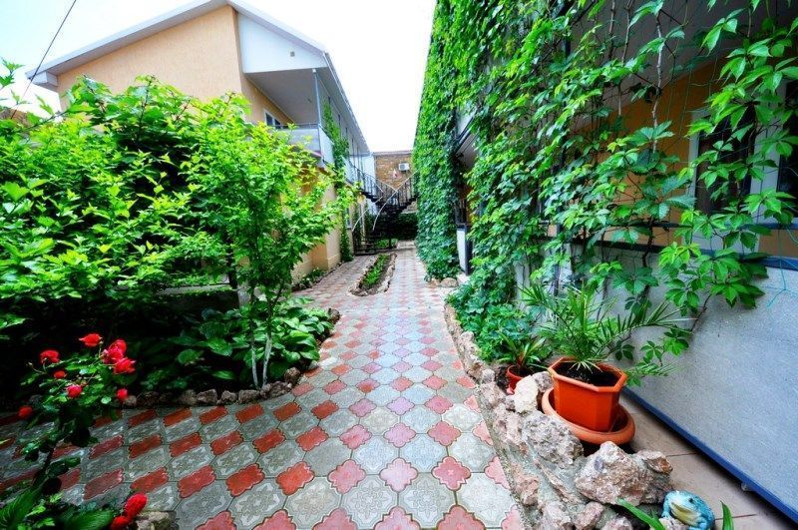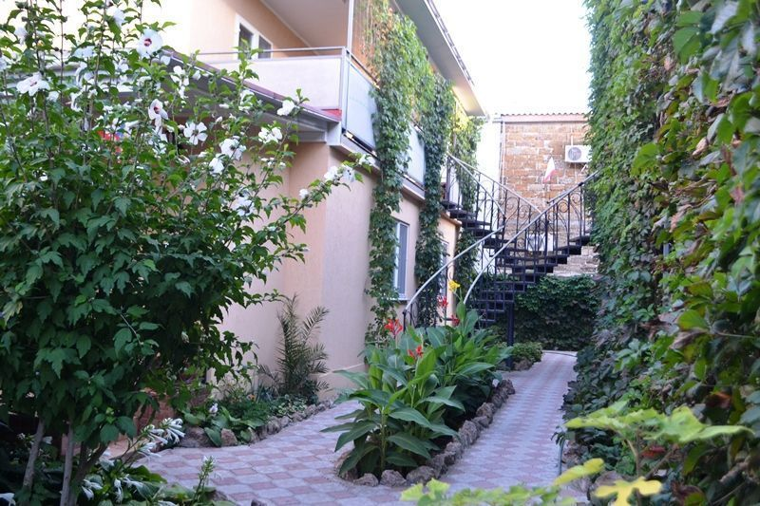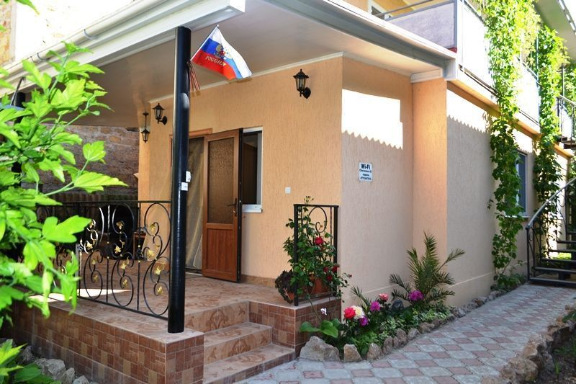
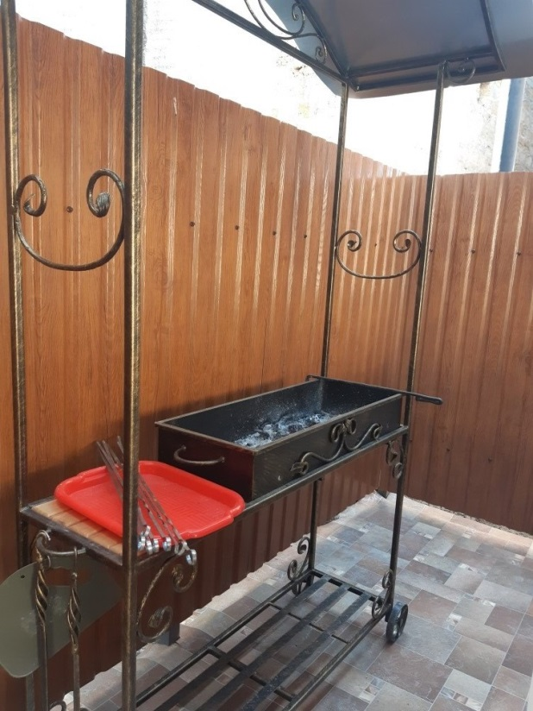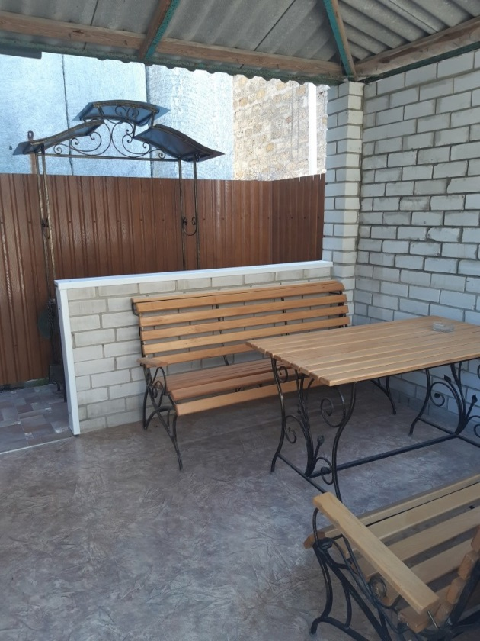
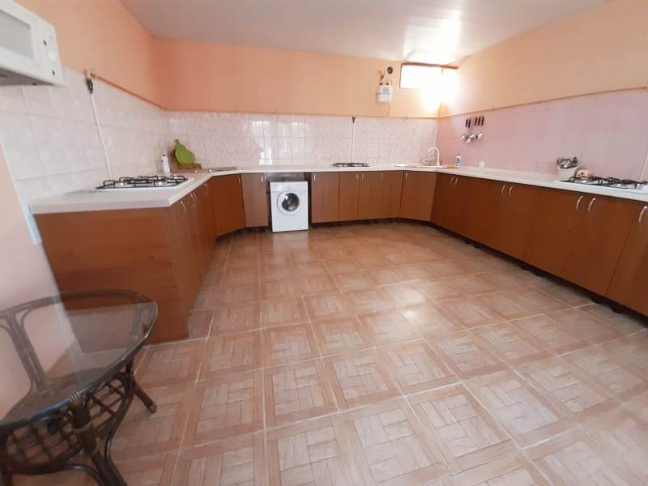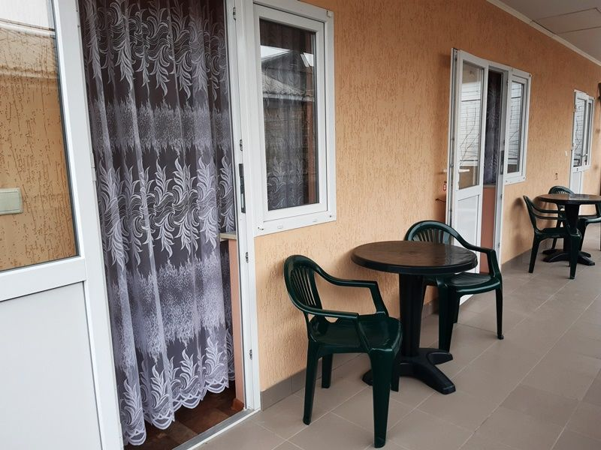

"Стандарт " 2х-местный
В номере: односпальные или двуспальная кровати, шкаф, стулья, прикроватные тумбочки, журнальный столик, вешалка, зеркало, душ, туалет
Удобства: кондиционер, телевизор, спутниковое ТВ, холодильник, чайник, СВЧ, посуда, балкон с обеденной зоной и летней мебелью (рядом с номером), интернет
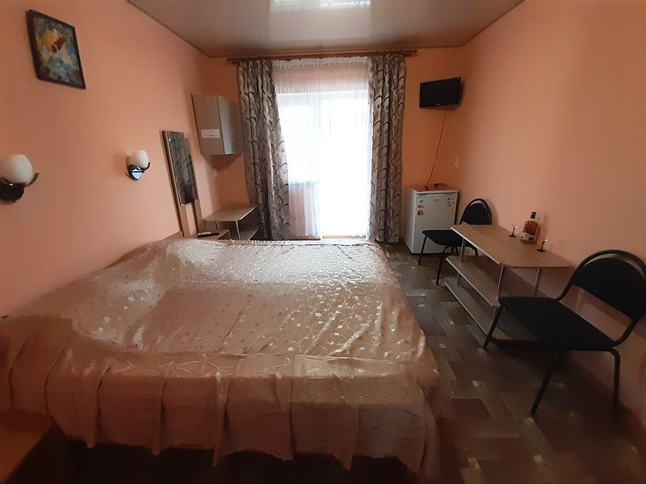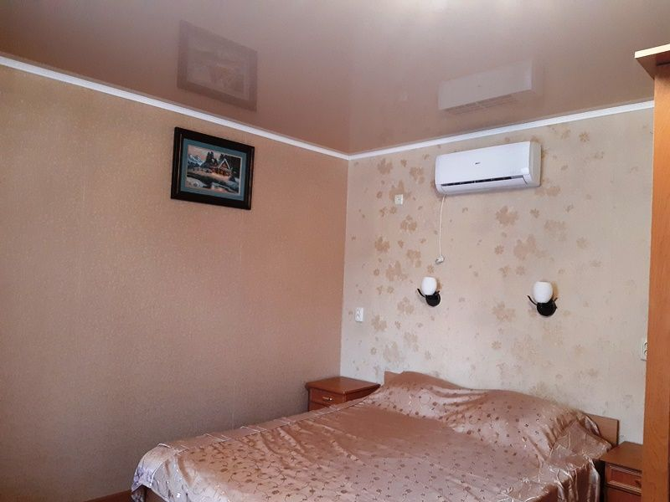
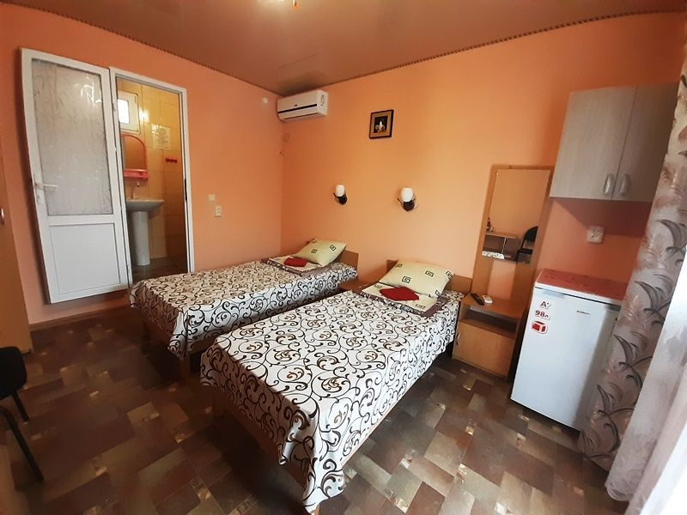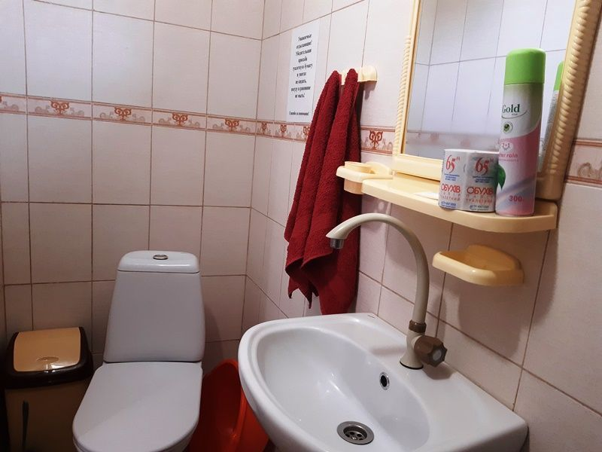

"Стандарт " 3х-местный
В номере: односпальная и двуспальная кровати, шкаф, стулья, прикроватные тумбочки, журнальный столик, вешалка, зеркало, кухонный гарнитур, душ, туалет
Удобства: кондиционер, телевизор плазма, спутниковое ТВ, холодильник, чайник, посуда, балкон с обеденной зоной и летней мебелью (рядом с номером), интернет, вид во двор
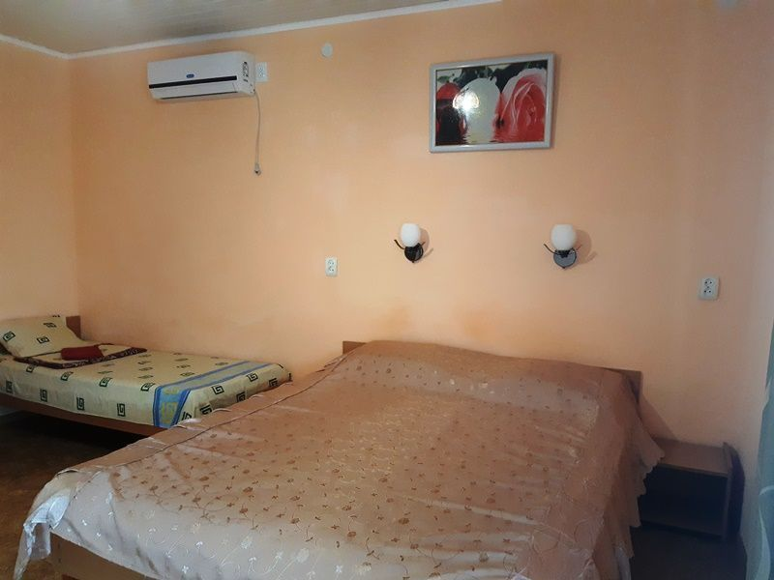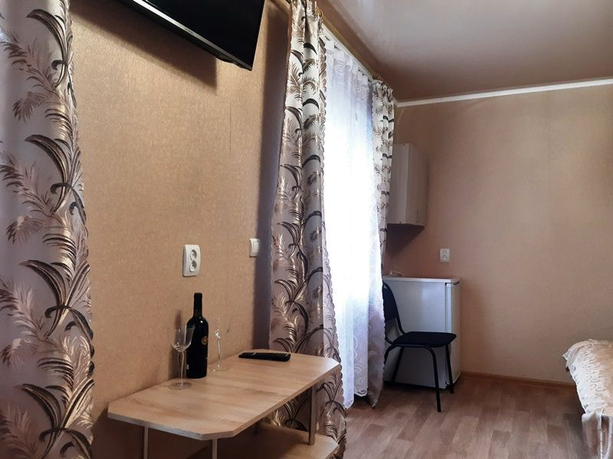
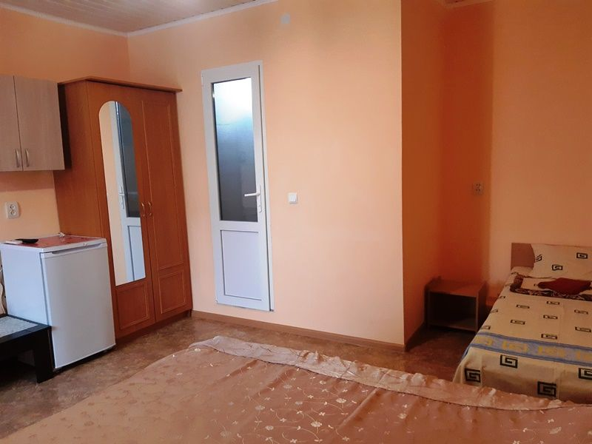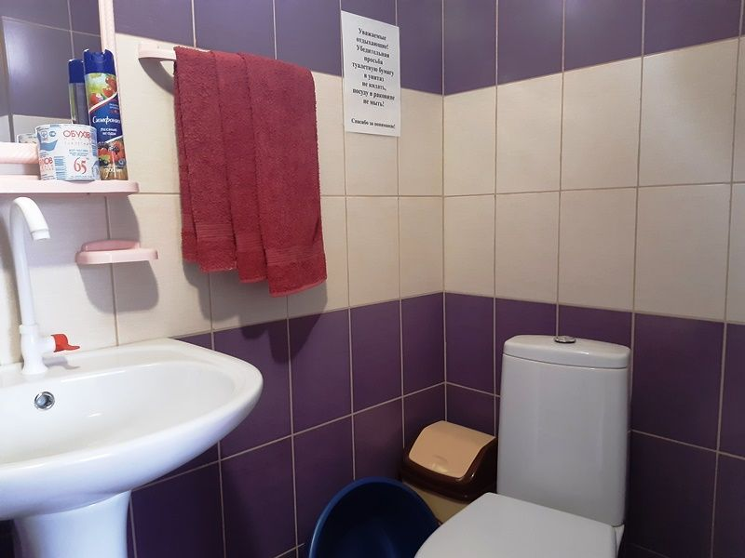

"Стандарт " 3х-местный 2х комнатный
В номере: 2 односпальные и двуспальная кровати, шкаф, стулья, прикроватные тумбочки, журнальный столик, вешалка, зеркало, кухонный гарнитур, душ, туалет
Удобства: кондиционер, телевизор плазма, спутниковое ТВ, холодильник, чайник, посуда, балкон с обеденной зоной и летней мебелью (рядом с номером), интернет, вид во двор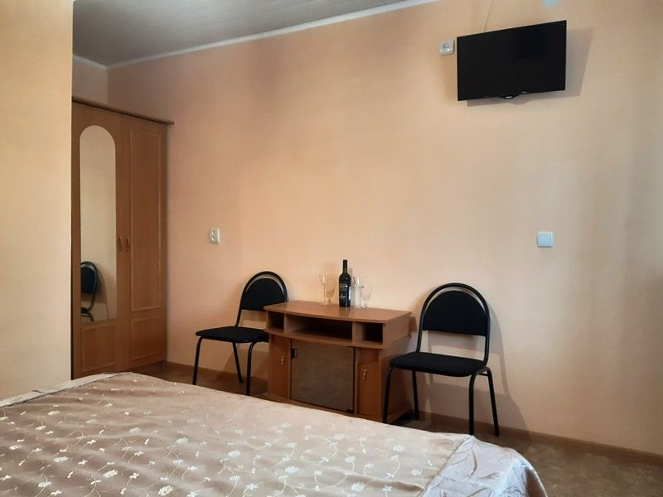 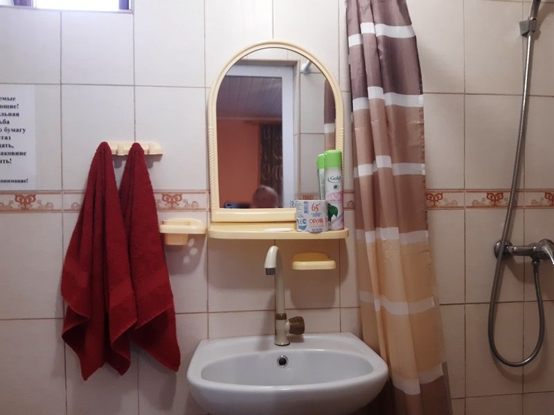 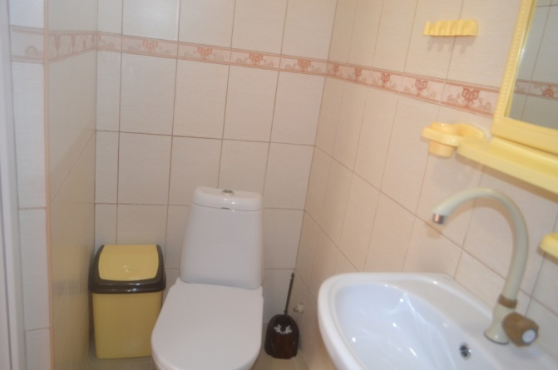 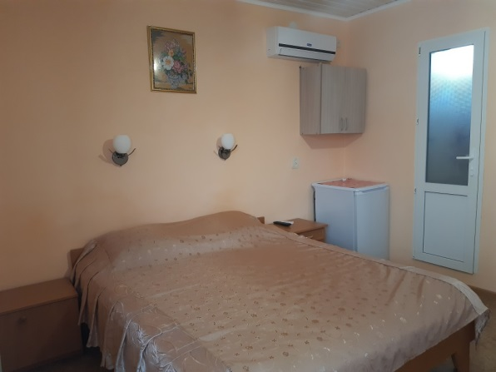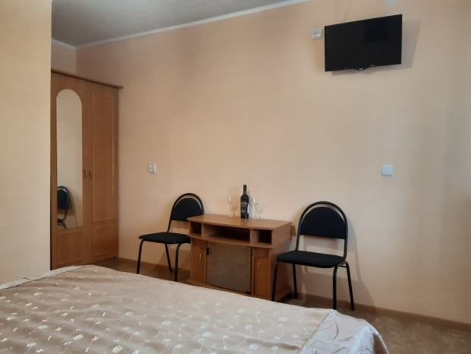 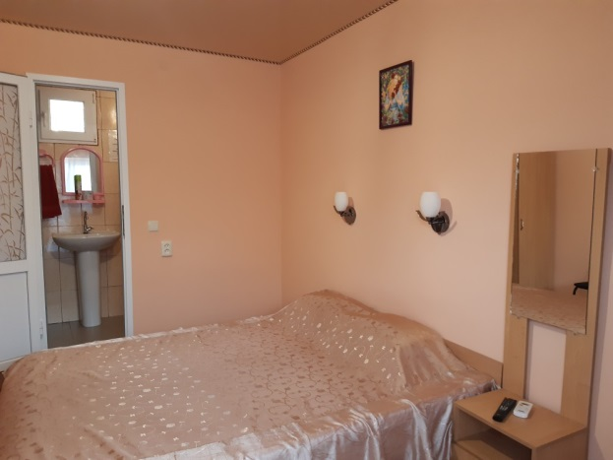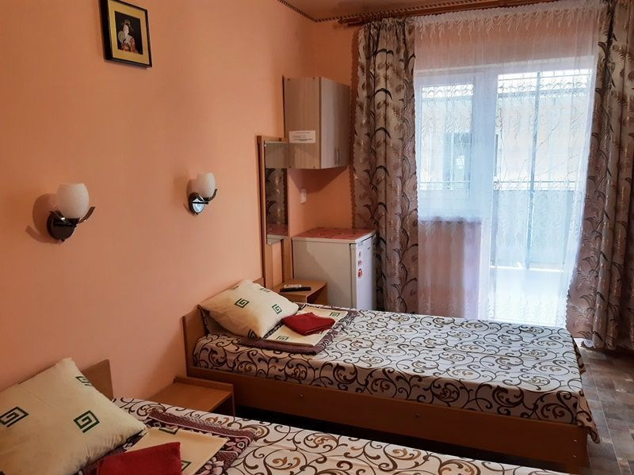 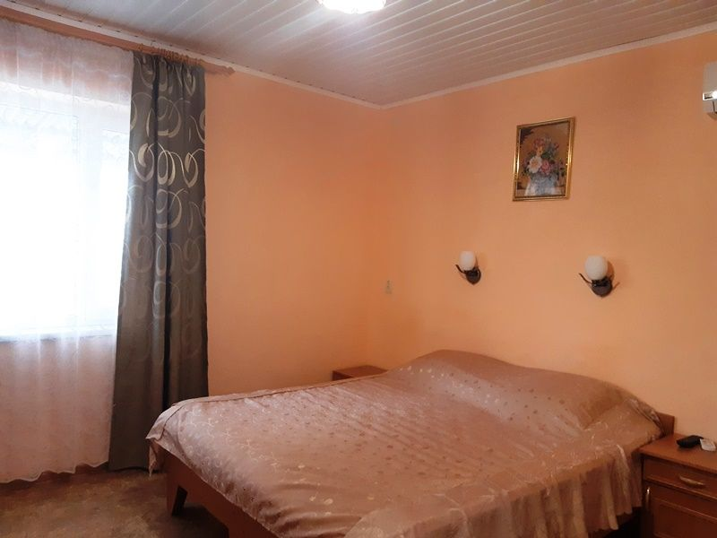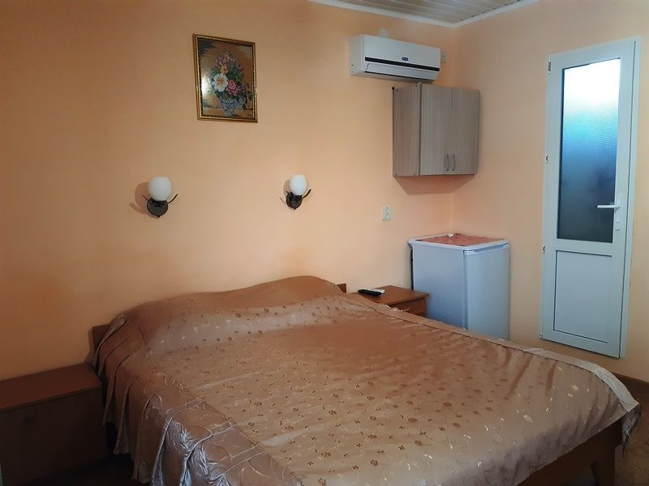 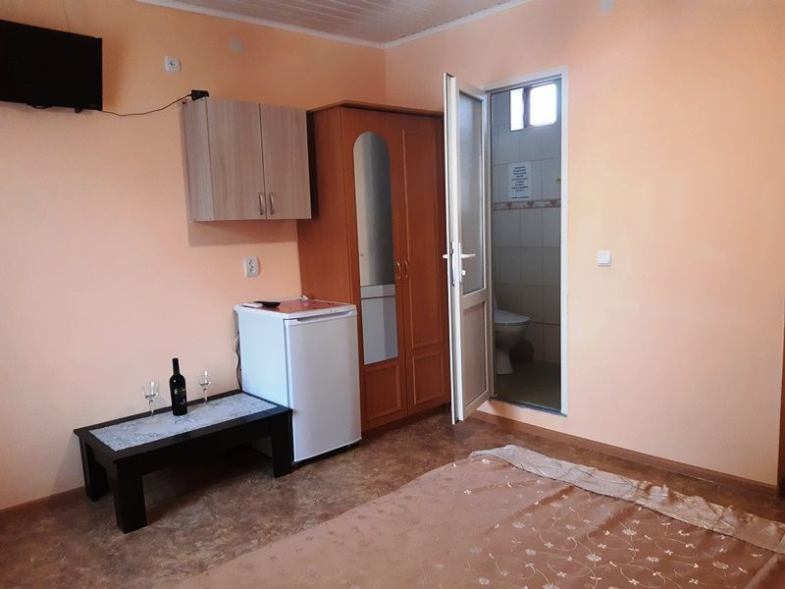

2-х местный комфорт
